第4节 导数与函数的极值
（时间：60分钟，满分：90分）
[备注：单选、填空题5分，多选题6分]

1.如图是y＝f（x）的导函数f'（x）的图象，对于下列四个判断，其中不正确的是（ ）
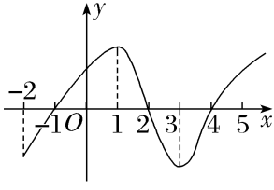
A.当x＝－1时，f（x）取得极小值
B.f（x）在[－2，1]上不具备单调性
C.当x＝2时，f（x）取得极大值
D.f（x）在[－1，2]上单调递减

2.（2026·黑龙江伊春开学考试）函数f（x）＝（4x－5）e^{2x}的极值点为（ ）
A.$\frac{1}{4}$ B.$\frac{3}{4}$
C.$\frac{1}{2}$ D.$\frac{5}{4}$

3.设函数f（x）的定义域为R，若x₀（x₀≠0）是f（x）的极大值点，则以下结论中一定正确的是（ ）
A.∀x∈R，f（x）≤f（x₀）
B.－x₀是f（－x）的极小值点
C.－x₀是－f（x）的极小值点
D.－x₀是－f（－x）的极小值点

4.已知函数f（x）＝$\frac{1}{3}$x³＋（a－1）x²＋x＋1没有极值，则实数a的取值范围是（ ）
A.[0，1] B.（－∞，0]∪[1，＋∞）
C.[0，2] D.（－∞，0]∪[2，＋∞）

5.设函数f（x）＝$\frac{e^{x}}{x＋a}$，若f（x）的极小值为$\sqrt{e}$，则a＝（ ）
A.－$\frac{1}{2}$ B.$\frac{1}{2}$
C.$\frac{3}{2}$ D.2

6.已知函数f（x）＝2ln x＋ax²－3x在x＝2处取得极小值，则f（x）的极大值为（ ）
A.2 B.－$\frac{5}{2}$
C.3＋ln 2 D.－2＋2ln 2

7.〔多选〕（2026·山西运城调研）若x＝－2是函数f（x）＝（x²＋ax－1）e^{x－1}的极值点，则下面结论正确的为（ ）
A.a＝－1
B.f（x）的单调递增区间为（－2，1）
C.f（x）的极小值为1
D.f（x）的极大值为5e^{－3}

8.（2026·广东湛江模拟）已知函数f（x）＝x³－x²＋ax（x∈R），g（x）＝x²＋（2－a）ln x，若f（x）与g（x）中恰有一个函数无极值，则实数a的取值范围是 .

9.已知函数f（x）＝x³＋bx²＋cx的图象如图所示，则$x_{1}^{2}$＋$x_{2}^{2}$＝ .
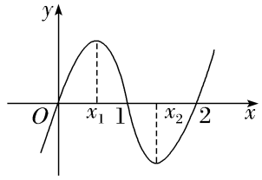

10.（13分）已知函数f（x）＝$\frac{a}{e^{x}}$＋x（a∈R）.
（1）若f'（0）＝0，求实数a的值；
（2）讨论函数f（x）的极值.

11.（2025·江苏南通一模）若函数f（x）＝e^{ax}＋2x有大于零的极值点，则实数a的取值范围为（ ）
A.a＞－2 B.a＞－$\frac{1}{2}$
C.a＜－2 D.a＜－$\frac{1}{2}$

12.〔多选〕已知a为常数，函数f（x）＝x（ln x－2ax）有两个极值点x₁，x₂（x₁＜x₂），则下列结论中正确的是（ ）
A.0＜a＜$\frac{1}{4}$ B.x₁＋x₂＜2
C.f（x₁）＜0 D.f（x₂）＞－$\frac{1}{2}$

13.若函数f（x）＝$\frac{1}{2}$x²－ax＋ln x在（0，2）内有极值，则实数a的取值范围是 .

14.（15分）〔一题多解〕（2024·新高考Ⅱ卷16题）已知函数f（x）＝e^{x}－ax－a³.
（1）当a＝1时，求曲线y＝f（x）在点（1，f（1））处的切线方程；
（2）若f（x）有极小值，且极小值小于0，求a的取值范围

